ممارسات تظهر ضعف حماية الأمومة في الأردن
أيمن هلسا
2023-09-25
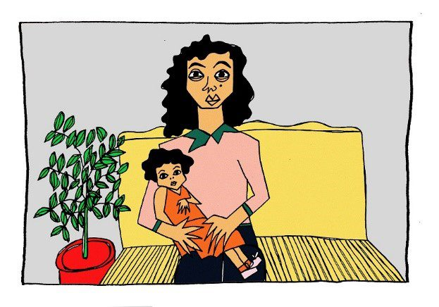
كلما تمّ السعي لتعزيز مشاركة المرأة الاقتصادية من خلال التشريعات والسياسات الحكومية، تظهر بعض الممارسات التي تبين أنه ما زال هناك فجوات يمكن استغلالها للتمييز ضدّ المرأة في مكان العمل أو الحدّ من مشاركتها الاقتصادية. قبل أشهر تداول نشطاء على مواقع التواصل الاجتماعي تعميما إداريا صادرا عن إحدى المدارس الخاصة يطالب المعلمات العاملات لديها بضرورة تنسيق الإنجاب خلال العطلة الصيفية. المدرسة سحبت التعميم بسبب الضجة، كما عبرت وزارة التربية عن استيائها من هذا التصرف. هذه ليست المرة الأولى التي يظهر فيها التمييز ضد النساء بسبب الحمل أو الأمومة، مع عجز قانون العمل التعامل مع هذه الحالات. فوقا لتقرير صحفي استقصائي، تسأل النساء عند تقديمهن للعمل إذا كان هناك حمل أو أن هناك نيّة للحمل خلال العام القادم. كما أكّدت أكثر من 600 سيدة تجاربهن في هذا الإطار أنّه تمّ استبعادهن من التوظيف، بعد رفضهن توقيع تعهّد على عدم حملهن خلال فترة معينة، أو الطلب منهن فحصا مخبريا يثبت عدم حملهن.
وإذا كان بعض أرباب العمل يسألون عن إمكانية الحمل، فإن فرص حصول المرأة الحامل على عمل ضعيفة جدّا. في القطاع الخاص، تغطّي مؤسسة الضمان الاجتماعي إجازة الامومة البالغة 70 يوما، وهو ما يعرف باسم تأمين الأمومة. وبحسب المادة 44 من قانون الضمان الاجتماعي الأردني، فإنّ شرط الانتفاع بهذا التأمين يتطلّب أن تكون المرأة العاملة مشمولة بأحكام هذا التأمين خلال الأشهر الستّة الأخيرة التي تسبق استحقاقها إجازة الامومة أو أن يكون لها ستة اشتراكات متصلة أو متقطعة في هذا التأمين في الإثني عشر شهراً التي تسبق استحقاقها هذه الإجازة. وبالتالي، إذا تقدمت امرأة حامل في الشهر السادس مثلا، فإن ربّ العمل سيتجنّب التعاقد معها لأنه في هذه الحالة سيتحمل إجازة الأمومة و ليس مؤسسة الضمان الاجتماعي. بالمقابل، فإن هذا التحدي لا يظهر عند التعيين في القطاع العامّ، لأن المؤسسات الرسميّة هي من تغطّي إجازة الامومة و ليس مؤسسة الضمان الاجتماعي.
لا حماية ضد التمييز بسبب الأمومة
كما يخلو قانون العمل من أية نصوص تمنع التمييز ضد المرأة بسبب الامومة في التعيين والترقية، الحماية التي يوفرها قانون العمل هي منع إنهاء خدمة المرأة الحامل اعتبارا من الشهر السادس وحتى الانتهاء من إجازة الأمومة. لكن لا يوجد في القانون ما يمنع من تعرضها للتمييز قبل أو بعد هذه الفترة.
كما خلا قانون العمل سابقا من أي حماية للمرأة الحامل أو المرضعة. لكن بموجب التعديل الذي حصل في شهر نيسان 2023، تمّ حظر أيّ تمييز على أساس الجنس بين العاملين من شأنه المساس بتكافؤ الفرص، كما يصدر الوزير التعليمات اللازمة لحماية المرأة الحامل والمرضعة وذوي الإعاقة والأشخاص الذين يؤدّون عملاً ليلياً لخلق بيئة عمل آمنة وذلك بحسب المادة 69.
لغاية كتابة هذه المقالة لم تصدر هذه التعليمات، كما أن هذه المادة لا توفّر الحماية من التمييز عند التعيين، ومن غير الواضح كيف ستعمل وزارة العمل من أجل تفعيلها. وقد سبق أن تمّ تعديل قانون العمل في العام 2019 للنص على عدم التمييز في الأجور على أساس الجنس عن كل عمل ذي قيمة متساوية، وجعلها من المخالفات العمالية التي تستدعي الغرامة لا تقل عن 500 دينار ولا تزيد على 1,000 دينار. لكن بحسب دائرة الإحصاءات العامة، فإن فجوة الأجور تبلغ 9.5% في جميع الصناعات، وتصل إلى 12.5% في القطاع العام، و14.1% في القطاع الخاص[1].
النساء العاملات في قطاع الزراعة
النساء العاملات في قطاع الزراعة لديهن المزيد من التحدّيات، فنظام عمال الزراعة رقم 19 لسنة 2021 الذي طال انتظاره كان دون التوقعات. بداية يفترض النظام أن عاملات الزراعة لديهن ربّ عمل محدّد، في حين أنهن بالحقيقة يعملن كمياومات في مزارع مختلفة من خلال وسطاء يعرفون بـ “الشاويش”. وهذا سيؤدّي إلى تداعيات في الحصول على حقوقهن، بما في ذلك الإجازات المدفوعة، والإسكان المناسب، والرعاية الطبية في حالة الإصابة أثناء العمل وإجازة الامومة.
كما يحمل النظام عيوبا أخرى، فهو يكرر إلى حدّ كبير أحكام قانون العمل ولا يضيف أيّ حماية خاصة. علاوة على ذلك، استناداً إلى المادة 15، يُعفى صاحب العمل من أحكام المواد (4)، (5)، (7)، و (12)، التي تتضمن حقوقاً أساسية، إذا قام بتوظيف ثلاثة عمال أو عاملات أو أقلّ. تشمل هذه الحقوق حدود ساعات العمل في اليوم والأسبوع، وأوقات الراحة، والحقّ في الحصول على 150% من الأجر العادي للعمل خلال أيام الراحة الأسبوعية أو العطل الرسمية أو العطل الدينية، والإجازات السنوية والمرضية، وإجازة الأمومة، واستبعاد عمال الزراعة من أحكام قانون الضمان الاجتماعي، ممّا يترك العامل بلا حماية اجتماعية.
بحسب بعض الدراسات الميدانية[2]، تتوقّف بعض النساء العاملات في قطاع الزراعة عن العمل بعد الولادة لمدة شهرين أو ثلاثة أشهر ويعتمدن على مدخّراتهن. بينما تتوقف أخريات عن العمل لمدة أسبوع فقط، حيث لا يمكنهن تحمّل البقاء لفترة طويلة من دون مصدر دخل. ومن السهل بالنسبة لأصحاب المزارع استبدال العاملات الإناث، وهذا ما يفسر سبب استمرارهن في العمل حتى اليوم الأخير من الحمل، ثم يتوقفن عن العمل لمدة أسبوع واحد فقط بعد الولادة، ثم يعودن للعمل مرة أخرى. كما أنه في الغالب يقل أجرهن في فترة الحمل. فعلى سبيل المثال، في موسم جمع أوراق العنب، يتمّ دفع أجور العاملات على أساس الكيلوغرام، لذلك قد تعمل امرأة حامل بمقدار أقل وبالتالي تكسب أقل. بالإضافة إلى ذلك، ليس دائمًا من الممكن أن تعتمد العاملات الإناث على أفراد العائلة لرعاية الأطفال، لذا يحاولن جلب شخص آخر للبقاء مع الأطفال أو جعل أطفالهن الأكبر سناً يتغيبون عن مدرستهم لرعاية الطفل الجديد.

المصدر: المفكرة القانونية.

